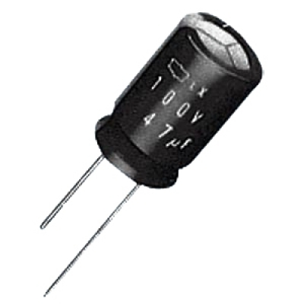
Bauteil Kondensator

Station: Ladung und Stromstärke

1. Modellversuch zum Stromfluss
Bauen Sie aus Hochspannungsgerät (5 kV) und Plattenkondensator einen Stromkreis auf. Zwischen den beiden Platten des Kondensators hängt an einem Perlonfaden ein Tischtennisball mit Metalloberfläche. Schieben Sie den Ball an eine der beiden Platten des Kondensators und lassen Sie dann los.

Notieren Sie die Beobachtungen.
Deuten Sie die Beobachtungen (siehe Aufgaben).

Stellen Sie einen Zusammenhang zwischen Modellversuch und elektrischem Strom her (siehe Aufgaben).

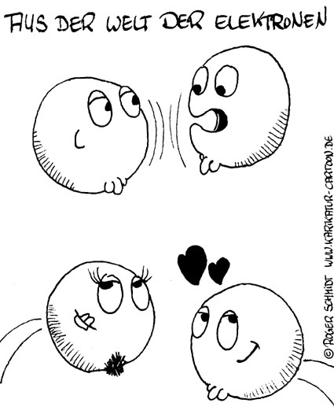
2. Aufgaben
Lesen Sie im Physikbuch die Seiten 24 und 25.

Geben Sie eine Definition für den Begriff Ladung an.

Geben Sie in einer tabellarische Übersicht Beispiele für Ladungen an.

Stellen Sie einen quantitativen Zusammenhang zwischen Ladung und Stromstärke her.
Dazu auch: Physikbuch Seite 51, Aufgabe 4 (siehe auch Info Seite 27).

Informieren Sie sich über den Unterschied zwischen technischer Stromrichtung und Elektronenstromrichtung.

Erläutern Sie mit Hilfe von Grafiken den Unterschied zwischen Influenz und Polarisation.
Dazu auch: Physikbuch Seite 50, Aufgabe 3.

